**МБОУ «СОШ № 2пос. Мамедкала»**

**ПАМЯТКА ДЛЯ ПЕДАГОГОВ**

***«ПСИХОЛОГИЧЕСКАЯ ПОМОЩЬ ПЕДАГОГАМ В УСЛОВИЯХ ДИСТАНЦИОННОГО ОБРАЗОВАНИЯ»***

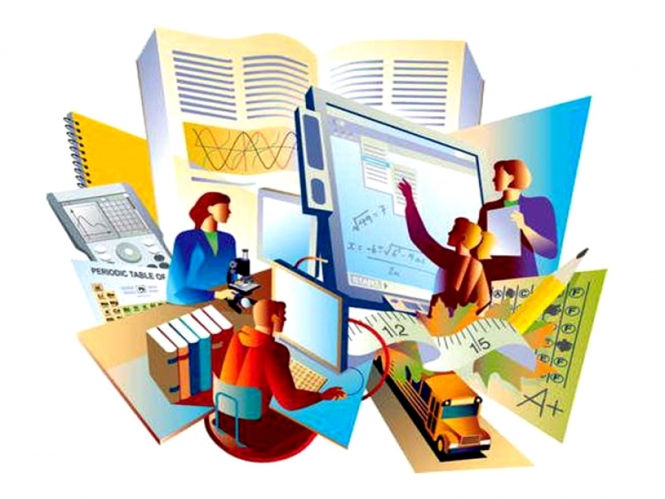

*** «Если судьба преподносит***

***тебе лимон,***

***сделай из него лимонад»***



***Д.Карнеги***

В условиях эпидемиологической ситуации жить и работать всем приходится по-новому. Каждый из нас вынужден приспосабливаться и находить возможности поддерживать привычный ритм жизни. И, в первую очередь перестраиваться пришлось всей системе образования.

Педагоги оказались в новой социальной ситуации, которая поможет развить профессиональные компетенции и приобрести новые навыки работы в дистанционном формате.

_____________________________________________

*****Ищем плюсы***

Технологичность;

Мобильность;

Доступность учебных материалов;

Дистанционное образование- шанс воспитать в детях ответственность и самостоятельность.

Индивидуальный подход;

Удобство планирования времени;

Разнообразие и большой объём доступных информационных ресурсов;

Творчество.

***Топ- 3 ошибки и способы их решения***

***1. Стремление перенести офлайн -методики в дистанционный формат***

Оказавшись в незнакомой ситуации, мы по инерции стремимся действовать по привычной для нас схеме.

Многие учителя пытаются повторить обычные школьные уроки в онлайн-режиме. Однако, дистанционное обучение требует других способов подачи материала и методик для вовлечения детей.

***Как поступить?***

Пересмотрите общую стратегию работы. Перегруппируйте темы, поставив в начало более простые. Главная задача для вас и ваших учеников — не содержание, а освоение нового формата.

В дистанционном формате детей сложнее вовлечь в урок. Придумайте жесты, которые будут означать «да» и «нет» и просите показывать их в ответ на закрытые вопросы. Чаще обращайтесь к ученикам по именам. Просите их писать ответы или присылать картинки в чат.

И взрослому, и ребенку трудно долго концентрироваться на одном изображении. Чаще переключайте внимание детей: используйте видеоролики, добавьте в свои материалы иллюстрации и интересную инфографику.

Если вам нужно дать классу упражнение во время урока, подберите заранее платформу с подходящими заданиями и отправьте детям ссылку.

Дети не видят, если вы переключаете что-то у себя на компьютере или пытаетесь открыть программу — не молчите, комментируйте свои действия. Так вы удержите внимание учеников.

Каждые 15 минут делайте перерыв на 2-3 минуты, чтобы ни вы, ни дети не уставали от постоянной работы за монитором.

***2. Желание использовать как можно больше инструментов***

В последнее время появилось много информации и инструментов для удаленной работы. Кажется, что все они интересные и будут полезны для учащихся. Закономерное желание — попробовать все и сразу. Но с таким подходом Вы можете быстро устать от количества новой информации, запутаться и ничего не выбрать. Детям тоже будет тяжело перестраиваться на новые сервисы.

***Как поступить?***

Выбирайте инструменты исходя из целей и задач, которые Вы для себя поставили. Не пытайтесь использовать сразу все известные Вам платформы и сервисы. Для начала подберите два инструмента: сервис для проведения видеоконференций и платформу для выдачи заданий. Обязательно протестируйте их, убедитесь, что Вам понятен их функционал и возможности для обучения.

Спустя несколько занятий оцените, насколько Вам и учащимся удобно работать. Спросите детей, нравится ли им платформа и какие трудности возникают. Смело меняйте инструменты, если они не помогают Вам добиться целей.

По возможности используйте общие инструменты с другими учителями. Тогда детям не придется на каждом занятии работать с новым сервисом, а Вы сможете обратиться к коллегам, если возникнут проблемы.

***2. Завышенные ожидания***

Вы учитель с большим опытом преподавания, у Вас много наработок и методов. Кажется, что переход на дистанционное обучение пройдет легко и просто. Но что, если сервис для проведения видеоконференций завис во время занятия, дети не следят за уроком и забывают про домашнее задание? В ситуации, когда ваши ожидания не оправдались, Вы можете расстроиться и потерять мотивацию.

***Как поступить?***

Не стоит расстраиваться и переживать. Примите во внимание, что дистанционное обучение — новый формат и для Вас, и для детей. Вы не можете быть уверены, что сценарий сработает, а инструменты понравятся детям. Первое время сосредоточьтесь на том, что знаете и понимаете, как делать. Все непонятное — отложите.

Старайтесь как можно меньше думать о том, как контролировать ученика, а больше уделите внимание на то, как помочь ему учиться.

*Секретная техника*



Дистанционное обучение предполагает, что обучающийся может присоединиться к занятиям взволнованным или возбужденным.

Ученик в таком эмоциональном состоянии не готов получать новые знания, но задача педагога – успокоить его и настроить на работу.

Предлагаю технику, которая поможет ребенку (классу) вернуть душевное спокойствие.

Упражнение не займет много времени. Отведите на это 3-5 минут в начале дистанционного урока.

* Предложите ученикам начать онлайн-занятие с практики дыхания: пусть дети медленно и глубоко дышат в течение минуты. Не нагружайте учеников с начала урока. Дайте им время для настройки на работу в дистанционном режиме.
* Попросите учеников прислушаться к себе и своим ощущениям. Спросите, что они думают и какие эмоции испытывают. Если вы выполняете упражнение с одним учеником, сделайте так, чтобы он доверял вам и смог раскрыться. Если упражнение для всего класса, говорить об эмоциях вслух не обязательно – ученики могут записать свои ощущения на листочках или нарисовать смайлики.
* Не торопите детей и дайте им время на то, чтобы переключить внимание с одного задания на другое. Разрешите им сделать что-то для себя в течение пары минуты.
* Попросите учеников подумать о будущем. Пусть они делятся своими мыслями и размышлениями о событиях сегодняшнего дня, учатся выражать свои эмоции словами.

Техника хороша тем, что подойдет и для одного ученика, и для всего класса, как для очной, так и для дистанционной формы обучения.

